***Implementacja gry platformowej przy użyciu wysokopoziomowego narzędzia programistycznego GDevelop5***

PROJEKT DYPLOMOWY

Poznań 2019

**DANE PARTNERÓW**

**A1 Dane Opiekuna**

|  |  |
| --- | --- |
| Imię i nazwisko | Grzegorz Nowak |
| Stopień/tytuł naukowy | dr |
| Data i podpis |  |

**A2 Dane członków Zespołu projektu**

|  |  |
| --- | --- |
| Imię i nazwisko | Bartosz Kwiatkowski |
| Kierunek studiów | informatyka |
| Tryb studiów | niestacjonarny |
| Data i podpis |  |

|  |  |
| --- | --- |
| Imię i nazwisko | Jakub Łodaj |
| Kierunek studiów | informatyka |
| Tryb studiów | niestacjonarny |
| Podpis |  |

|  |  |
| --- | --- |
| Imię i nazwisko | Karol Krasuski |
| Kierunek studiów | informatyka |
| Tryb studiów | niestacjonarny |
| Data i podpis |  |

|  |  |
| --- | --- |
| Imię i nazwisko | Jakub Łysiak |
| Kierunek studiów | informatyka |
| Tryb studiów | niestacjonarny |
| Data i podpis |  |

**ZAŁOŻENIA PROJEKTU**

**B1. Opis projektu**

Wyprodukowanie gotowego produktu w postaci gry platformowej przy użyciu wysokopoziomowego narzędzia programistycznego GDevelop5.

1. Problem badawczy

Problemem w projekcie jest zaprojektowanie grywalnej wersji gry platformowej opartej na silniku narzędzia GDevelop 5. Wymagane jest stworzenie mechaniki samej rozgrywki, animowanej postaci bohatera głównego oraz postaci pobocznych, a także tła będącego jednocześnie grywalnym elementem gry. Dodatkowo problemem jest odpowiedni zarys fabularny przebiegu gry wpleciony w całość rozgrywki.

1. Uzasadnienie wyboru tematu

Gra jako produkt końcowy przede wszystkim ma służyć celom rozrywkowym grających, jednak w przypadku stosowania narzędzia GDevelop sam proces tworzenia gry może stanowić swoistą rozrywką dla samych tworzących. Wybierając to narzędzie optymalizujemy wykorzystanie czasu skupiając się przede wszystkim na grywalności i głównym wątku gry — jednocześnie poświęcając mniej czasu na kwestie techniczne. Duża część technicznych aspektów jest już zaimplementowana, zawarta w silniku gry i gotowa do użycia w dostarczonym przez producenta narzędzia GDevelop. Oprócz tego niewątpliwie pożądaną cechą w dzisiejszym świecie jest multi-platformowość aplikacji.

1. Zakres podmiotowy, przedmiotowy, czasowy i przestrzenny
   * **Przedmiot:** Narzędzie programistyczne GDevelop5
   * **Zakres badawczy:** implementacja gry platformowej
   * **Zakres czasowy:** projekt realizowany od października 2019 do stycznia 2020
2. Metodyka pracy (metody i techniki badawcze)

* Język programowania: C++ (natywny dla narzędzia GDevelop),
* Środowisko programistyczne: Gdevelop5,
* Darmowe oprogramowanie do edycji grafiki wektorowej GIMP,
* Platforma do przechowywania i wersjonowania poszczególnych etapów,

projektu: GitHub,

* Narzędzie do kontroli cyklu życia projektu: Trello,
* Narzędzie do komunikacji grupowej: Facebook Messenger.

**B2 Cele projektu**

Celem projektu dyplomowego jest **Zaprojektowanie grywalnej wersji gry platformowej przy użyciu programistycznego narzędzia wysokopoziomowego GDevelop**. Aby osiągnąć tak postawiony cel projektu, określono następujące zadania i cele szczegółowe:

* Zaprojektowanie oprawy graficznej i otoczenia dla poszczególnych etapów gry,
* Opracowanie fabuły i wiodącego wątku tematycznego w grze,
* Zaprojektowanie, animacja głównej i poboczny postaci występujących w grze,
* Implementacja zachowań (ang. events) wszystkich aktywnych elementów gry,
* Eksport projektu na użytkowe platformy (Web, Mobile, Desktop).

**REALIZACJA**

**C1 Zadania w projekcie**

**Zadanie 1**

|  |  |
| --- | --- |
| Nazwa zadania | **Opis obszaru badawczego/podmiotu projektu dyplomowego** |
| Podmioty zaangażowane w realizację zadania | Karol Krasuski, Jakub Łodaj |
| Krótki opis zadania | Opis narzędzia GDevelop. - Przekrój funkcjonalności |
| Efekty realizacji zadania (opracowania/ decyzje / dokumentacja techniczna itp.) | **Załącznik 1.1.** Opis narzędzia Gdevelop i jego funkcjonalność |
| Termin rozpoczęcia realizacji zadania | Październik 2019 |
| Termin zakończenia realizacji zadania | Grudzień 2019 |

**Zadanie 2**

|  |  |
| --- | --- |
| Nazwa zadania | **Przedstawienie problematyki projektu dyplomowego** |
| Podmioty zaangażowane w realizację zadania | Karol Krasuski, Bartosz Kwiatkowski |
| Krótki opis zadania | Zadanie polegało na opisie problematyki projektu dyplomowego. Wskazano problemy, ich możliwe przyczyny i sposoby rozwiązania. |
| Efekty realizacji zadania (opracowania/ decyzje / dokumentacja techniczna itp.) | **Załącznik 2.1.** Problematyka projektu dyplomowego - Trudności w tworzeniu gier komputerowych |
| Termin rozpoczęcia realizacji zadania | Październik 2019 |
| Termin zakończenia realizacji zadania | Listopad 2019 |

**Zadanie 3**

|  |  |
| --- | --- |
| Nazwa zadania | **Rozpoznanie rynku gier platformowych oraz zaproponowanie zarysu fabularnego gry.** |
| Podmioty zaangażowane w realizację zadania | Jakub Łysiak |
| Krótki opis zadania | Badanie zapotrzebowania na rodzaj i charakter gry platformowej. Zredagowanie głównego wątku w grze |
| Efekty realizacji zadania (opracowania/ decyzje / dokumentacja techniczna itp.) | **Załącznik 3.1**. Wniosek z rozpoznania  **Załącznik 3.2.** Opis fabuły |
| Termin rozpoczęcia realizacji zadania | Październik 2019 |
| Termin zakończenia realizacji zadania | Listopad 2019 |

**Zadanie 4**

|  |  |
| --- | --- |
| Nazwa zadania | **Analiza literatury w celu znalezienia sposobów/metod/narzędzi do przygotowania rozwiązania projektu dyplomowego** |
| Podmioty zaangażowane w realizację zadania | Jakub Łodaj, Bartosz Kwiatkowski, Karol Krasuski, Jakub Łysiak |
| Krótki opis zadania | Zadanie polegało na odnalezieniu sposobów rozwiązania problemów oraz metod programistycznych w celu stworzenia aplikacji. Wykorzystano publikacje dostępne w literaturze oraz Internecie. |
| Efekty realizacji zadania (opracowania/ decyzje / dokumentacja techniczna itp.) | **Załącznik 4.1.** Baza wiedzy Gdevelop – oraz witryny tematyczne - przekrój znalezionych informacji |
| Termin rozpoczęcia realizacji zadania | Październik 2019 |
| Termin zakończenia realizacji zadania | Grudzień 2019 |

**Zadanie 5**

|  |  |
| --- | --- |
| Nazwa zadania | **Zaprojektowanie szaty graficznej dla ostatecznej wersji gry** |
| Podmioty zaangażowane w realizację zadania | Jakub Łodaj, Bartosz Kwiatkowski, Karol Krasuski, Jakub Łysiak |
| Krótki opis zadania | Zadanie zawiera utworzenie projektu ostatecznej wersji oprawy graficznej gry (w tym bohaterów i ich animacje) |
| Efekty realizacji zadania (opracowania/ decyzje / dokumentacja techniczna itp.) | **Załącznik 5.1.** Propozycja podstawowej szaty graficznej  **Załącznik 5.2.** Odmienne warianty pierwotnegoprojektu  **Załącznik 5.3.** Wybór docelowej szaty graficznej – proces wyboru – argumentacja |
| Termin rozpoczęcia realizacji zadania | Październik 2019 |
| Termin zakończenia realizacji zadania | Grudzień 2019 |

**Zadanie 6**

|  |  |
| --- | --- |
| Nazwa zadania | **Dostrojenie silnika gry oraz implementacja pojedynczych zdarzeń pod potrzeby projektu** |
| Podmioty zaangażowane w realizację zadania | Jakub Łodaj, Bartosz Kwiatkowski, Karol Krasuski, Jakub Łysiak |
| Krótki opis zadania | Zadanie polega na edycji silnika gry w taki sposób, aby odpowiednio reagował na konkretne zdarzenia podczas rozgrywki |
| Efekty realizacji zadania (opracowania/ decyzje / dokumentacja techniczna itp.) | **Załącznik 6.1.** Propozycja scenariusza mechaniki i przebiegu gry  **Załącznik 6.2.** Modyfikacja oraz uzgodnienie ostatecznej wersji mechaniki  **Załącznik 6.3.** Wdrożenie zaplanowanych zmian w projekt gry  **Załącznik 6.4.** Test działania wprowadzanych zmian - raport z wykonanego testu |
| Termin rozpoczęcia realizacji zadania | Październik 2019 |
| Termin zakończenia realizacji zadania | Styczeń 2020 |

**Zadanie 7**

|  |  |
| --- | --- |
| Nazwa zadania | **Testy grywalnej części gry, korekcja błędów** |
| Podmioty zaangażowane w realizację zadania | Jakub Łodaj, Bartosz Kwiatkowski, Karol Krasuski, Jakub Łysiak |
| Krótki opis zadania | Testowanie gry pod kątem potencjalnych błędów, raportowanie znalezionych błędów, zaproponowanie i podjęcie próby naprawy napotkanych błędów. Ponowne testy w oparciu o zastosowane rozwiązania |
| Efekty realizacji zadania (opracowania/ decyzje / dokumentacja techniczna itp.) | **Załącznik 7.1.** Proces testowania produktu projektowego przez wszystkich członków  **Załącznik 7.2** Raport błędów i opis sposobu ich rozwiązania  **Załącznik 7.3** Wdrożenie poprawek, raport z pomyślnie przeprowadzonych testów |
| Termin rozpoczęcia realizacji zadania | Październik 2019 |
| Termin zakończenia realizacji zadania | Styczeń 2020 |

**Zadanie 8**

|  |  |
| --- | --- |
| Nazwa zadania | **Eksport ostatecznego projektu na konkretne platformy użytkowe** |
| Podmioty zaangażowane w realizację zadania | Jakub Łodaj, Bartosz Kwiatkowski |
| Krótki opis zadania | Wyeksportowanie pliku projektowego na platformy Web, Desktop Mobile |
| Efekty realizacji zadania (opracowania/ decyzje / dokumentacja techniczna itp.) | **Załącznik 8.1.** Opis procesu eksportu na platformy użytkowe  **Gotowy produkt projektowy w postaci wykonywalnych aplikacji lub aplikacji webowej** |
| Termin rozpoczęcia realizacji zadania | Maj 2019 |
| Termin zakończenia realizacji zadania | Czerwiec 2019 |

**Zadanie 9**

|  |  |
| --- | --- |
| Nazwa zadania | **Przygotowanie dokumentacji końcowej i prezentacji multimedialnej projektu dyplomowego** |
| Podmioty zaangażowane w realizację zadania | Jakub Łodaj, Bartosz Kwiatkowski, Karol Krasuski, Jakub Łysiak |
| Krótki opis zadania | Zadanie polegało na przedstawieniu grywalnej części gry, przykładowym jej działaniu oraz omówieniu rozgrywki. |
| Efekty realizacji zadania (opracowania/ decyzje / dokumentacja techniczna itp.) | **Prezentacja multimedialna i dokumentacja końcowa projektu dyplomowego** |
| Termin rozpoczęcia realizacji zadania | Maj 2019 |
| Termin zakończenia realizacji zadania | Czerwiec 2019 |

**C2.Realizacja projektu**

*[Proszę opracować założenia teoretyczne projektu łącznie z przypisami przedstawić część empiryczną projektu - wyniki i wnioski z badań oraz opis merytoryczny itp. Ewentualne obliczenia należy umieścić w załączniku/ach. Nazwy podanych niżej punktów powinny pozostać niezmienne. Struktura w ramach poszczególnych punktów może być dowolna. Możliwe jest też wypunktowanie dodatkowych części, wchodzących w skład poszczególnych punktów według własnej koncepcji. Część teoretyczna i empiryczna nie powinna przekroczyć 50 000 znaków. Czcionka Times New Roman, 12 pkt interlinia 1,5.]*

Części C2 i C3 są pisane **PO** zakończeniu zadań i załączników. Stanowią one tzw. projekt w pigułce. Wykorzystuje się tu treści z przygotowanych już załączników i odwołując się do nich. Powinny tu być skróty realizacji projektu i wyniki bez szczegółowych obliczeń i sposobów dojścia do nich.

1. Założenia teoretyczne

Treść, treść, treść, treść, treść, treść, treść, treść, treść, treść, treść, treść, treść, treść, treść, treść, treść, treść, treść, treść, treść, treść, treść, treść, treść, treść, treść, treść, treść, treść, treść.

1. Opis sytuacji faktycznej

Treść, treść, treść, treść, treść, treść, treść, treść, treść, treść, treść, treść, treść, treść, treść, treść, treść, treść, treść, treść, treść, treść, treść, treść, treść, treść, treść, treść, treść, treść, treść.

1. Badania empiryczne/inne

Treść, treść, treść, treść, treść, treść, treść, treść, treść, treść, treść, treść, treść, treść, treść, treść, treść, treść, treść, treść, treść, treść, treść, treść, treść, treść, treść, treść, treść, treść, treść.

**C3. Efekty realizacji projektu**

*[Proszę opisać osiągnięte efekty realizacji projektu. Jeżeli to możliwe proszę podać wartości liczbowe obrazujące opisane efekty. Proszę skonfrontować to z celami projektu. Ta część powinna liczyć od 2000 do 10.000 znaków. Czcionka Times New Roman, 12pkt, interlinia 1,5. Pełen opis wypracowanych rozwiązań, a także ewentualne efekty projektu należy umieścić w załączniku/ach.]*

**C4. Użyteczność projektu**

Użyteczność projektu przygotowanego przez grupę polega na przedstawieniu możliwości narzędzia programistycznego GDevelop na konkretnym przykładzie tzn.: funkcjonalnej i przystępnej użytkownikowi gry platformowej. Projekt wykazuję również, że

bez poświęcania stosunkowo dużej ilości czasu można stworzyć mechanikę gry podobną do projektów, które były tworzone od początku przy użyciu niskopoziomowych narzędzi. Tym samym projekt udowadnia, że skupiając się na cechach kluczowych gry tj. fabule i grywalności, możemy uzyskać znacznie lepsze rezultaty końcowe.

Kwintesencją projektu dyplomowego jest wypuszczenie gotowego produktu tj. gry komputerowej dostępnej na najpopularniejsze platformy. Głównym aspektem użyteczności jest walor rozrywkowy, który jest niewątpliwie jednym z ważniejszych celów tworzenia gier komputerowych. Oprócz tego kod źródłowy projektu może służyć również celom edukacyjnym jako wzorzec projektowy.

Gotowy produkt będzie gotowy do publikacji na największych platformach growych np. (Steam, Google Play). Natomiast kod źródłowy został opublikowany na platformie GitHub jako projekt wzorcowy dla przyszłych produkcji i będzie dostępny dla wszystkich zainteresowanych pod adresem <https://github.com/kwiat323/Praca_Inzynierska>.

**C5. Autoewaluacja projektu**

*Każdy z Autorów projektu opisuje swoje umiejętności i kompetencje, które zdobył realizując projekt oraz wskazuje problemy z jakimi spotkał się w trakcie realizacji projektu. Jeśli w trakcie realizacji projektu zespół pewnych zadań, które planował wcześniej nie zakończył, albo w ogóle jakieś ominął, proszę wpisać, jakie to były zadania i dlaczego nie zostały zrealizowane. Ta część nie powinna przekroczyć 6000 znaków. Czcionka Times New Roman, 12pkt interlinia 1,5).]*

Studenci, każdy z osobna na koniec realizacji projektu piszą swoją refleksję (część C5 Autoewaluacja projektu) na temat pracy projektowej, którą realizowali. Taka refleksja ma podwójne znaczenie: po pierwsze student powinien dokładnie opisać zadania, które realizował, po drugie dokonać autokrytycznej oceny pracy zespołu- jak jego zdaniem wyglądała praca, co Mu się podobało a co nie, czego się nauczył i jakie kompetencje zdobył.

**UWAGA!!! O ile cały projekt, we wszystkich częściach jest pisany bezosobowo to w części C5 powinna być forma pierwszej osoby.**

**Adam Kowalski**

W trakcie realizacji projektu...........treść, treść, treść, treść, treść, treść, treść, treść, treść, treść, treść, treść, treść, treść, treść, treść, treść, treść, treść, treść, treść, treść, treść, treść, treść, treść, treść, treść, treść, treść, treść.

**Jan Nowak**

Realizowany projekt...........treść, treść, treść, treść, treść, treść, treść, treść, treść, treść, treść, treść, treść, treść, treść, treść, treść, treść, treść, treść, treść, treść, treść, treść, treść, treść, treść, treść, treść, treść, treść.

**C6. Wykorzystane materiały i bibliografia związana z realizacją projektu**

**Źródła:**

* Postać (Player) - FANTASY HEROES: CHARACTER SPRITE SHEET[**https://www.gamedevmarket.net/asset/fantasy-heroes-character-sprite-sheet-10156/**](https://www.gamedevmarket.net/asset/fantasy-heroes-character-sprite-sheet-10156/)[dostęp 22.12.2019]

**C7. Spis załączników**

Załącznik 1.1. Opis narzędzia Gdevelop i jego funkcjonalność

Załącznik 2.1. Problematyka projektu dyplomowego - Trudności w tworzeniu gier komputerowych

Załącznik 3.1. Wniosek z rozpoznania

Załącznik 3.2. Opis fabuły

Załącznik 4.1. Baza wiedzy Gdevelop – oraz witryny tematyczne - przekrój znalezionych informacji

Załącznik 5.1. Propozycja podstawowej szaty graficznej

Załącznik 5.2. Odmienne warianty pierwotnego projektu

Załącznik 5.3 Wybór docelowej szaty graficznej – proces wyboru – argumentacja Załącznik 6.1. Propozycja scenariusza mechaniki i przebiegu gry

Załącznik 6.2. Modyfikacja oraz uzgodnienie finalnej wersji mechaniki

Załącznik 6.3. Wdrożenie zaplanowanych zmian w projekt gry

Załącznik 6.4. Test działania wprowadzanych zmian - raport z wykonanego testu

Załącznik 7.1. Proces testowania produktu projektowego przez wszystkich członków

Załącznik 7.2 Raport błędów i opis sposobu ich rozwiązania

Załącznik 7.3 Wdrożenie poprawek, raport z pomyślnie przeprowadzonych testów

Załącznik 8.1. Opis procesu eksportu projektu na docelowe platformy użytkowe

WYDZIAŁ FINANSÓW I BANKOWOŚCI

**ZAŁĄCZNIK 1.1.**

**DO PROJEKTU DYPLOMOWEGO**

**Opis narzędzia Gdevelop i jego funkcjonalność**

**1. Wstęp**

**GDevelop** to oprogramowanie pozwalające na tworzenie wszelkiego rodzaju gier 2D bez użycia języka programowania. Program ten szczególnie zasługuje na uwagę, ponieważ jest przystępny dla poczatkujących deweloperów gier. Projektowanie gier odbywa się za sprawą intuicyjnych i modułowych elementów mechaniki gry tj.: warunków i akcji w postaci bloków nazywanych zdarzeniami. Program jest prawie całkowicie darmowy, a gotowe gry, które eksportujemy są w pełni kompatybilne z systemami: Windows, Linux, Android, iOS oraz platformy Internetowe (na silniku HTML5). Gotowe produkty które stworzyliśmy, w świetle prawa należą całkowicie do użytkownika, który to ma jednocześnie prawo do komercyjnego korzystania z niego bez opłat licencyjnych. Jedynym znaczącym ograniczaniem w darmowej wersji programu jest limitowana ilość kompilacji projektu które można wykonać na daną platformę w ciągu dnia. Silnik i kod IDE, które składają się na środowisko GDevelop, są wolnym oprogramowaniem na licencji typu Open Source, każdy, kto chce współtworzyć środowisko GDevelop, może to zrobić w dowolnym momencie. Kod źródłowy narzędzia jest dostępny w oficjalnym repozytorium na platformie GitHub pod adresem: <https://github.com/4ian/GDevelop>

**2. Opis Interfejsu okna głównego**

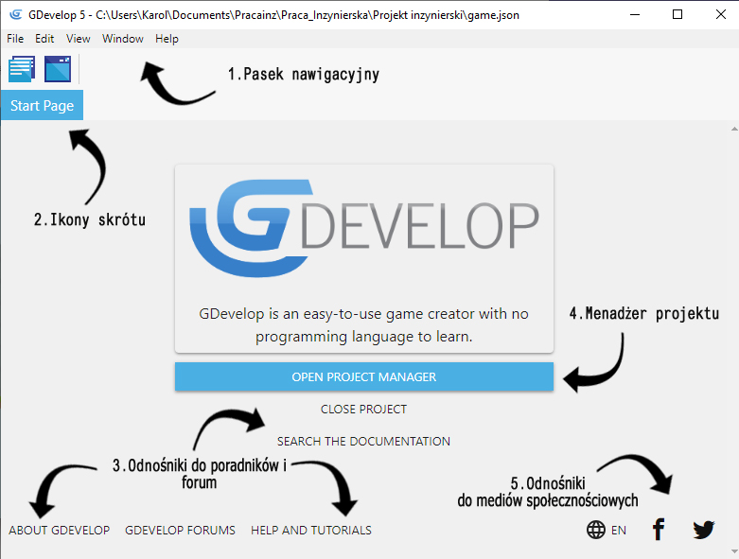

Rysunek Główne okno programu. Źródło: Opracowanie własne

* + - 1. **Pasek nawigacyjny** składający się z pięciu rozwijanych list:
* File: W jego zakładkach znajdują się najważniejsze opcje programu np. takie jak tworzenie nowego projektu, otwarcie istniejącego lub export projektu na konkretne platformy.
* Edit: narzędzia pozwalające się cofnąć i przywrócić dokonane wcześniej zmiany oraz wklejać lub wycinać elementy projektu.
* View: Zakładka z widokami uruchamiające poszczególne elementy interfejsu tj. menadżera projektu, menadżera scen etc.
* Window: Pozwala zminimalizować okno programu.
* Help: Zakładka zawierająca odnośniki do dokumentacji oraz witryn internetowych poświęconych środowisku Ikony skrótu.
  + - 1. **Ikony skrótu –** Odnośniki do kluczowych elementów programu tj.: menadżera projektu, kompilatora i strony głównej programu.
      2. **Odnośniki do poradników i forum –** Odnośniki do witryn internetowych poświęconych narzędziu GDevelop jego dokumentacji (Gdevelop Wiki) i forum dyskusyjnym poruszającym kwestie techniczne projektów.
      3. **Menadżer projektu –** Przejście do widoku szkieletowego projektu z podziałem na poszczególne sceny.
      4. **Odnośniki do mediów społecznościowych / Zmiany języka -** Łącza do mediów społecznościowych, gdzie znajdują się profile tematyczne poświęcone programowi GDevelop, oraz aktualnościami z nim związanymi. Dodatkowo obok znajduję się możliwość wyboru języka, chociaż zalecaną praktyką jest korzystanie z natywnej, anglojęzycznej wersji, gdyż cała dokumentacja jest właśnie w tym języku i nie wszystkie zwroty zostały przetłumaczone na inne języki.

**3.Opis widoku sceny** 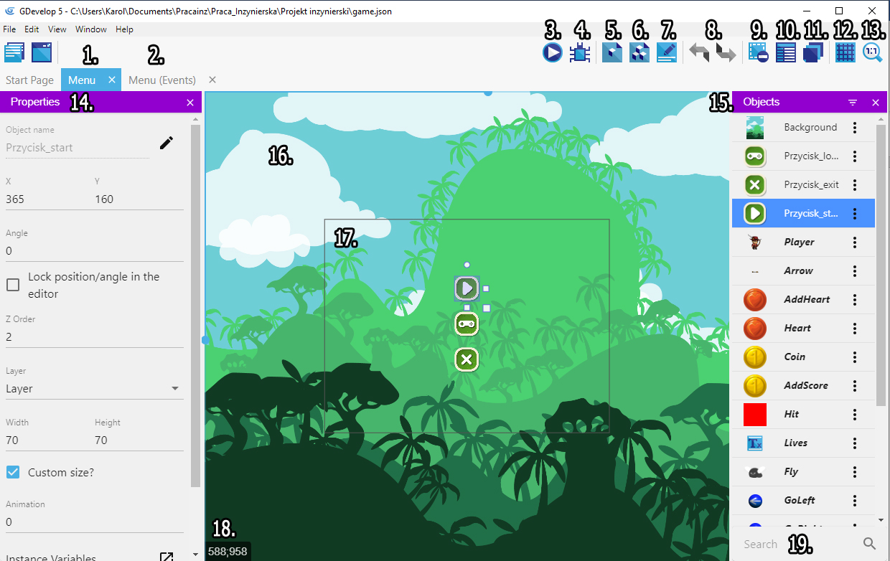

Rysunek : Widok sceny. Źródło: Opracowanie własne

1. **Okno główne sceny –** Przejście do widoku, który umożliwia edycje wizualną sceny, dodawanie obiektu etc. (rysunek 2).
2. **Okno zdarzeń sceny -** Przejście do widoku, który umożliwia zarządzanie zdarzeniami w ramach danej sceny (rysunek 3).
3. **Symulacja sceny –** Narzędzie umożliwiający skompilowanie bieżącej sceny w celu zasymulowania widoku sceny i mechaniki gry.
4. **Debugger –** Narzędzie do dynamicznej analizy procedury zdarzeń i błędów w kodzie**.**
5. **Edytor Obiektów –** Skrót do narzędzia pozwalającego zarządzać obiektami globalnymi oraz tymi przypisanymi do sceny (15).
6. **Edyto grup obiektów –** Skrót do menadżera grup obiektów, umożliwiającego łączenie obiektów w grupy.
7. **Edytor właściwości projektu –** Skrót do edytora właściwości obiektu.
8. **Cofnij/Powtórz –** pozwala na cofnięcie zmian dokonanych w ramach danej sceny (o jeden krok w przód lub w tył).
9. **Usuń instancje obiektu ze sceny (skrót klawiszowy: delete) –** Usuwa instancję obiektu po ówczesnym zaznaczeniu.
10. **Lista instancji –** Wyświetla edytor instancji obiektów z listą obiektów w bieżącej scenie.
11. **Edytor warstw –** Wyświetla edytor warstw pozwalający na dodanie, usunięcie i manipulację warstwami.
12. **Edycja widoku / widok siatki –** pozwala ukryć siatkę sceny oraz ramkę maski sceny.
13. **Powiększenie –** pozwala manipulować powiększeniem podglądu bieżącej sceny.
14. **Zakładka właściwości –** Pozwala edytować parametry takie jak: wielkość położenie, warstwa czy zmienne instancji, istniejących już instancji obiektów.
15. **Zakładka obiekty -** Pozwala dodawać i edytować obiekty, czyli główne elementy projektu.
16. **Podgląd sceny –** Okno ilustrujące aktualny wygląd scenę i rozłożenie obiektów względem współrzędnych.
17. **Podgląd maski –** Wykadrowana scena, która będzie widoczna w oknie gry.
18. **Współrzędne kursora** – Pozwalają zidentyfikować konkretny punkt na siatce sceny.
19. **Wyszukiwarka obiektów –** Narzędzie przeszukujące istniejące w projekcie obiekty po nazwie (Szczególnie przydatne przy większej ilości obiektów).

**4.Opis widoku zdarzeń**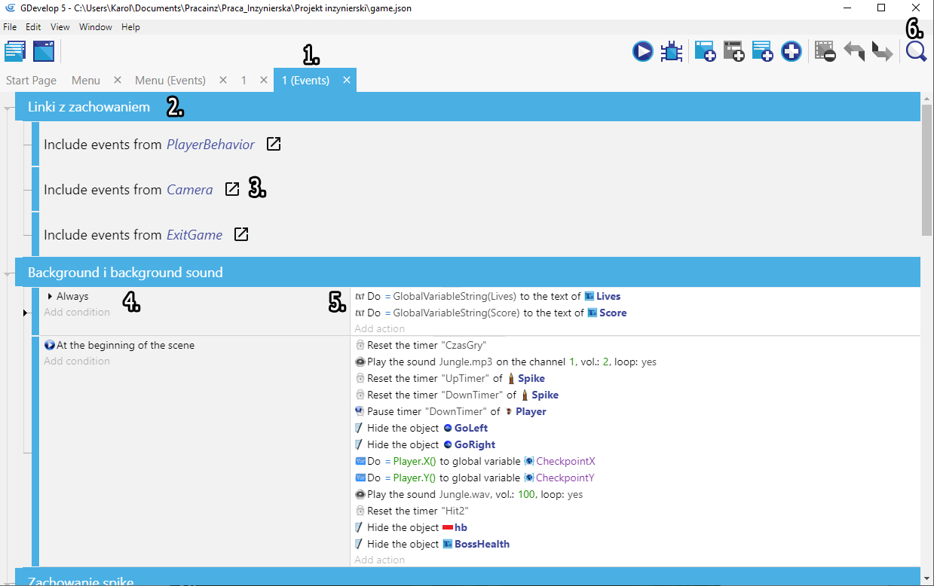

Rysunek : Okno widoku zdarzeń. Źródło: Opracowanie własne

1. **Okno zdarzeń sceny -** Przejście do widoku, który umożliwia zarządzanie zdarzeniami w ramach danej sceny (rysunek 3).
2. **Grupy zdarzeń –** Element hierarchii porządkujący zdarzenia w scenie. Może zawierać zdarzenia, które również posiadają już jakąś hierarchie. Można go przywoływać również w innych scenach korzystając np. odnośników (3).
3. **Odnośniki do zdarzeń –** Rodzaj zdarzenia który może dziedziczyć warunki i akcje już z istniejących grup zdarzeń lub całych scen.
4. **Warunki –** Elementarna jednostka organizacyjna w sekcji zdarzenia, gdy warunek jej porządkowy zostanie spełniony wykonuje zadaną w lewej sekcji akcję (5).
5. **Akcje –** Konkretne polecenia wykonane po spełnieniu jednego lub więcej warunków. Mogą wpływać na wszystkie elementy w grze.
6. **Wyszukiwarka sekcji zdarzeń –** Narzędzie wyszukujące po nazwę w ramach sekcji zdarzenia (Szczególnie przydatne przy skomplikowanej hierarchii i większej ilości zdarzeń).
7. **Menadżer projektu**

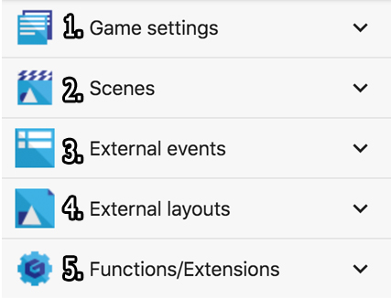

Rysunek : Menadżer projektu GDevelop, Źródło: interfejs programu GDevelop 5

1. **Ustawienia gry**: Zakładka, w której można dostosować globalne ustawienia gry. Na przykład: domyślny rozmiar okna gry lub jej nazwa. Dodatkowo w tym miejscu można ustawić ikony dla swojej gry. Wszystkie te ustawienia możesz zobaczyć w zakładce „Właściwości”.
2. **Sceny:** Sceny to różne widoki i poziomy w grze. W tym miejscu można wybrać bieżącą scenę, zarządzać istniejącymi lub tworzyć nowe sceny.
3. **Wydarzenia zewnętrzne:** Aby ułatwić i kontrolować rozwój gry, można stworzyć wydarzenia w oddzielnych arkuszach wydarzeń, które nie są powiązane z określoną sceną. Nazywa się je zdarzeniami zewnętrznymi. Stworzone wydarzenia możemy połączyć z obiektami zdarzeń, kiedy ich potrzebujemy wykorzystując odnośniki zdarzeń Rysunek 3 (podpunkt nr. 3). Jeśli musimy często korzystać z kolekcji wydarzeń w różnych miejscach, możemy ustawić je jako zewnętrzne i wywoływać je ze scen zamiast wielokrotnie dodawać te same zdarzenia pozbywając się w ten sposób dwóch z tzw. *Code Smells* [1](*Duplicated code* [2] oraz *Shotgun surgery*[3]).
4. **Układy zewnętrzne:** Podobnie jak zdarzenia zewnętrzne, możesz tworzyć generyczne poziomy i ponownie wykorzystywać część poziomów w układach zewnętrznych, a następnie ładować je do swoich scen ponownie unikając Code Smells.
5. **Funkcje / rozszerzenia:** Pozwala tworzyć własne wydarzenia i łączyć je w funkcje dla jeszcze lepszej przejrzystości kodu czyniąc wydarzenia bardziej modułowymi.

**WYDZIAŁ FINANSÓW I BANKOWOŚCI**

**ZAŁĄCZNIK 2.1.**

**DO PROJEKTU DYPLOMOWEGO**

**Problematyka projektu dyplomowego - Trudności w tworzeniu gier komputerowych**

Problemem badawczym w projekcie jest zgłębienie procesu implementacji gry platformowej. Zadanie to składa się z kilku etapów opisanych poniżej.

Pierwsza, a zarazem początkowa faza projektu powinna rozpocząć się od analizy dostępnych na rynku gier i potrzeb użytkowników. Na tym etapie należy również określić zakres i cel projektu, kierując się przede wszystkim użytecznością i zapotrzebowaniem tego typu produktów na rynku.

Następnym krokiem jest pochylenie się nad zagadnieniami teoretycznymi tj.: zdefiniowanie parametrów takich jak:

* Zakres projektu,
* Typ i kategoria gry
* Czas i miejsce gry
* Zaproponowanie ogólnego zarysu fabularnego.

Kolejnymi, a zarazem najtrudniejszym w realizacji elementami projektu jest faza projektowania i faza implementacji.

Pierwsza z nich: faza projektowania — polega w dużej mierze na przeszukaniu obecnego rynku developerskiego, dobraniu i przygotowaniu przydatnych w projekcie narzędzi programistycznych. Na tym etapie należałoby dopasować i wybrać najlepsze możliwe pomoce programistyczne a przede wszystkim:

* Środowisko deweloperskie,
* Narzędzie kontrolujące fazy życia projektu,
* Platformę do przechowywania i wersjonowania poszczególnych etapów projektu.
* Narzędzia do formalnej formy komunikacji (W przypadku projektów grupowych lub sponsorowanych)

Po skompletowaniu poszczególnych narzędzi projektu należy przystąpić do właściwego procesu tworzenia projektu gry.

Problemy, które można napotkać w trakcie tworzenia to w dużej mierze implementacja procesu związana z mechanika gry na przykład:

* Tworzenie i konfiguracja parametrów zdarzeń (ang. events) odpowiadających za czynności postaci w zależności od zaistniałej sytuacji,
* Opracowanie postaci, jej animacji, a także zachowań w otoczeniu poszczególnych elementów gry.

Oprócz tego niezwykle ważnym dla efektu końcowego aspektem jest zaprojektowanie odpowiedniej szaty graficznej, wliczając w to wszystkie dostępne dla graczy wizualne elementy gry.

Dodatkowo w momencie samego procesu tworzenia, a także po jego ukończeniu należy przeprowadzić odpowiednie dla każdego etapu testy produkcyjne. Testy te powinny zakończyć się odpowiednim raportem opisującym ich wynik, a także w razie jakichkolwiek błędów możliwe propozycje ich rozwiązania.

Końcowym etapami są

* Eksport pliku projektowego na konkretne platformy użytkowe,
* Przeprowadzenie po raz kolejny testów wykonanych już na docelowych platformach oraz ewentualna naprawa wykrytych błędów;
* Opracowanie dokumentacji projektowej.

Opracowanie dokumentacji projektowej powinno odbyć w taki sposób, aby osoby, niezwiązane z projektem w przyszłości miały możliwość rozbudowania i kontynuacji projektu.

**WYDZIAŁ FINANSÓW I BANKOWOŚCI**

**ZAŁĄCZNIK 3.1.**

**DO PROJEKTU DYPLOMOWEGO**

**Wniosek z rozpoznania**

Tekst załącznika.

**WYDZIAŁ FINANSÓW I BANKOWOŚCI**

**ZAŁĄCZNIK 3.2.**

**DO PROJEKTU DYPLOMOWEGO**

**Opis fabuły**

Tekst załącznika.

WYDZIAŁ FINANSÓW I BANKOWOŚCI

**ZAŁĄCZNIK 4.1.**

**DO PROJEKTU DYPLOMOWEGO**

**Baza wiedzy Gdevelop – oraz witryny tematyczne - przekrój znalezionych informacji**

WYDZIAŁ FINANSÓW I BANKOWOŚCI

**ZAŁĄCZNIK 5.1.**

**DO PROJEKTU DYPLOMOWEGO**

**Propozycja podstawowej szaty graficznej**

WYDZIAŁ FINANSÓW I BANKOWOŚCI

**ZAŁĄCZNIK 5.2.**

**DO PROJEKTU DYPLOMOWEGO**

**Odmienne warianty pierwotnego projektu**

Tekst załącznika.

WYDZIAŁ FINANSÓW I BANKOWOŚCI

**ZAŁĄCZNIK 5.3.**

**DO PROJEKTU DYPLOMOWEGO**

**Wybór docelowej szaty graficznej – proces wyboru – argumentacja**

Tekst załącznika.

WYDZIAŁ FINANSÓW I BANKOWOŚCI

**ZAŁĄCZNIK 6.1.**

**DO PROJEKTU DYPLOMOWEGO**

**Propozycja scenariusza mechaniki i przebiegu gry**

Tekst załącznika.

WYDZIAŁ FINANSÓW I BANKOWOŚCI

**ZAŁĄCZNIK 6.2.**

**DO PROJEKTU DYPLOMOWEGO**

**Modyfikacja oraz uzgodnienie ostatecznej wersji mechaniki**

Tekst załącznika.

WYDZIAŁ FINANSÓW I BANKOWOŚCI

**ZAŁĄCZNIK 6.3.**

**DO PROJEKTU DYPLOMOWEGO**

**Wdrożenie zaplanowanych zmian w projekt gry**

Tekst załącznika.

WYDZIAŁ FINANSÓW I BANKOWOŚCI

**ZAŁĄCZNIK 6.4.**

**DO PROJEKTU DYPLOMOWEGO**

**Test działania wprowadzanych zmian - raport z wykonanego testu**

Tekst załącznika.

WYDZIAŁ FINANSÓW I BANKOWOŚCI

**ZAŁĄCZNIK 7.1.**

**DO PROJEKTU DYPLOMOWEGO**

**Proces testowania produktu projektowego przez wszystkich członków**

Testy oprogramowanie odbywały się na każdym etapie fazy implementacji gry. Każda funkcjonalność w grze po jej zaimplementowaniu została przetestowana przez wbudowane w środowisko Gdevelop narzędzie symulatora. Symulator umożliwia skompilowanie bieżącej sceny do aplikacji wykonywalnej w której to jesteśmy w stanie sprawdzić funkcjonalność podczas rozgrywki w ramach danej sceny (Rysunek 5).

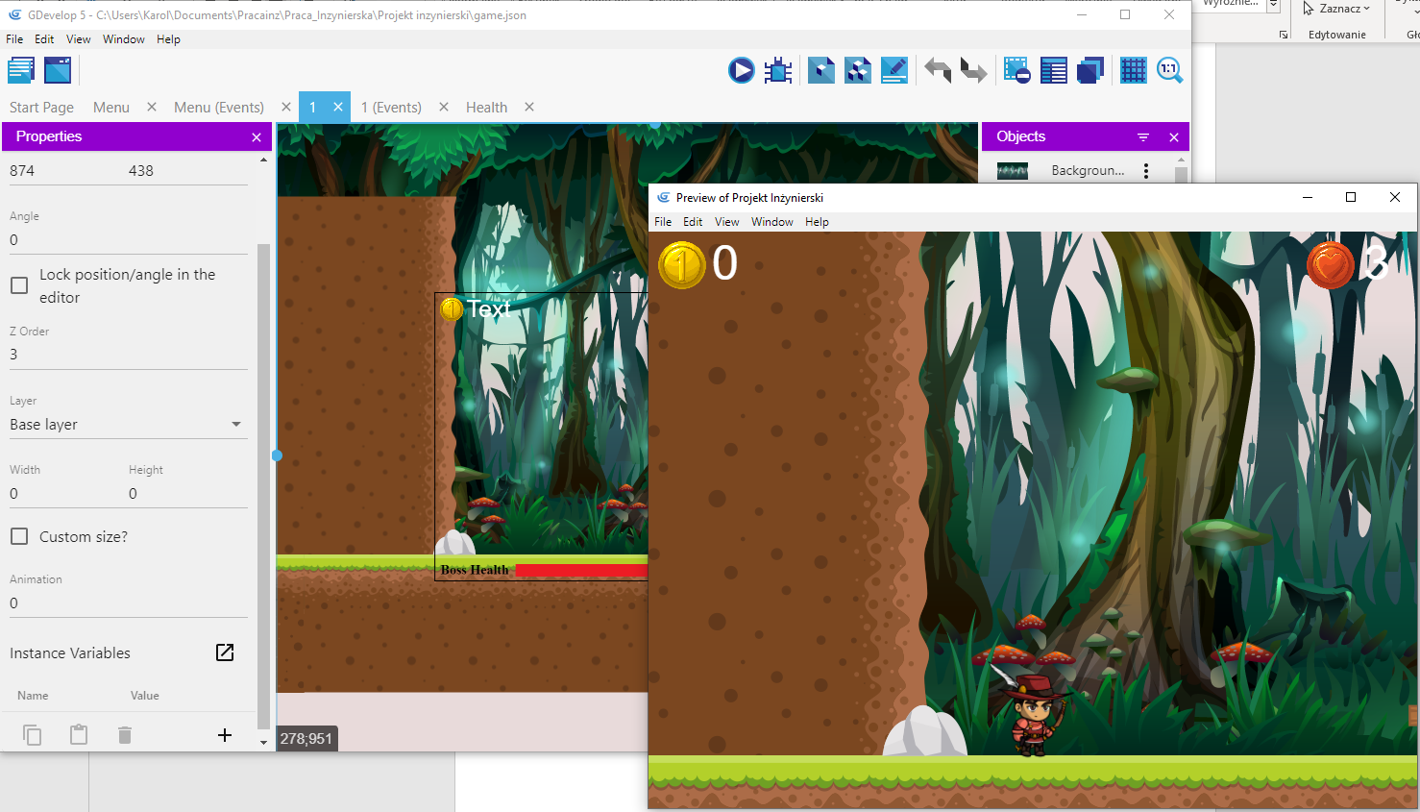

Rysunek Testowanie działania konkretnej sceny przy pomocy narzędzia do symulacji Źródło: Opracowanie własne

Oprócz tego po ukończeniu większych faz implementacji gra była eksportowana na platformy docelowe, aby ponownie przeprowadzić testy funkcjonalne tym razem na „żywym organizmie” czyli docelowym środowisku gry (Rysunek 6).

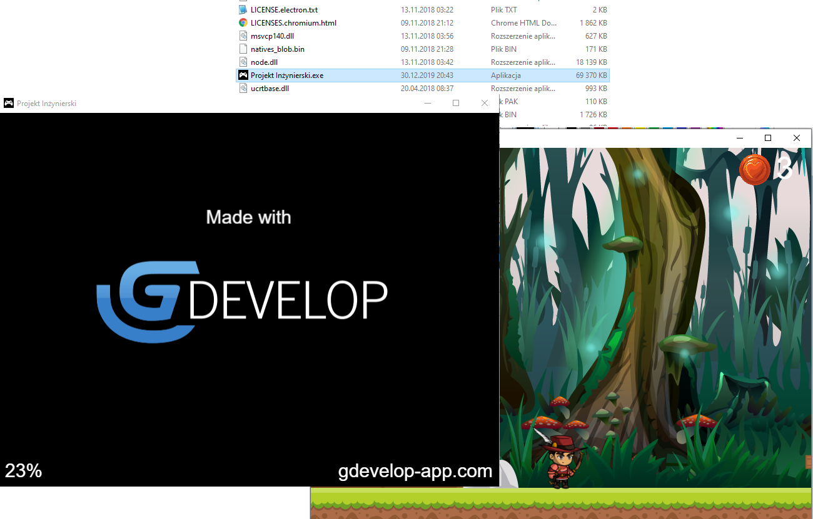

Rysunek Test funkcjonalny konkretnej wersji gry na platformie Windows, Źródło: Opracowanie własne

WYDZIAŁ FINANSÓW I BANKOWOŚCI

**ZAŁĄCZNIK 7.2.**

**DO PROJEKTU DYPLOMOWEGO**

**Raport błędów i opis sposobu ich rozwiązania**

**1.Założenia**

Błędy które zostały wychwycone w odpowiednich fazach testów zostały opisane biorąc pod uwagę kryteria takie jak:

* Opis błędu,
* Przyczyna błędu,
* Proponowane rozwiązanie,
* Skala problemu,
* Przewidywane trudności w rozwiązaniu.

Dodatkowo, skala problemu która wyznacza rangę problemu może przybrać następujące wartości

* **Problem globalny** – (Kolor: czerwony) Najpoważniejsze problemy, wpływające na całą rozgrywkę Należy je rozwiązywać w pierwszej kolejności.
* **Problem o zakresie grupy obiektów lub typu obiektów** – (Kolor: żółty) Problemy średniej skali których zakres działania obejmuje grupy obiektów lub dany typ, którego łączy wspólna cecha lub zmienna np. wszystkie elementy otoczenia.
* **Problem o zakresie pojedynczego obiektu** – (Kolor: zielony) Często mało znaczący problem (w zależności od instancji danego obiektu) odnoszący się do konkretnego obiektu lub jego konkretnej instancji powinien zostać rozpatrzony po uprzednim uporaniu się z problemami o wyższych rangach.

**2.Raport z przeprowadzony testów i wstępna analiza**

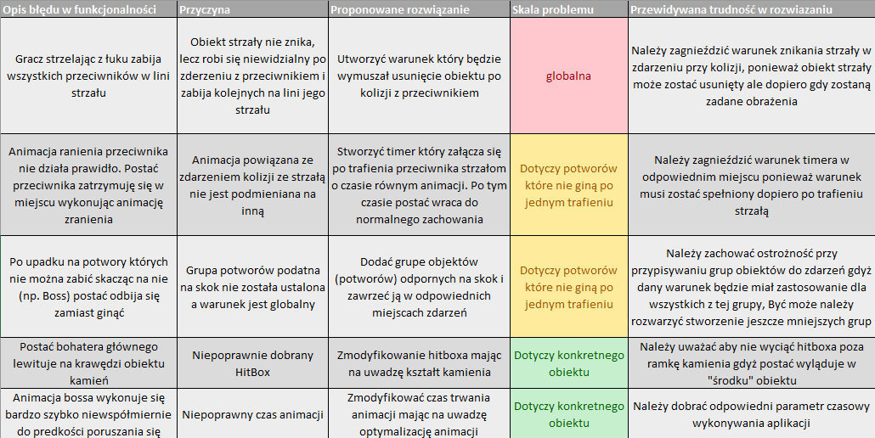

Rysunek Raport i Analiza znaleziony błędów. Źródło: Opracowanie własne

WYDZIAŁ FINANSÓW I BANKOWOŚCI

**ZAŁĄCZNIK 7.3.**

**DO PROJEKTU DYPLOMOWEGO**

**Wdrożenie poprawek, raport z pomyślnie przeprowadzonych testów**

Po zdiagnozowaniu i analizie problemów w oprogramowaniu należy przystąpić do ich rozwiązywania. Po implementacji rozwiązania należy je przetestować, aby sprawdzić, czy rozwiązanie przyniosło oczekiwany rezultat. Dalsze kroki są zależne od wyniku przeprowadzonego testu tj.:

* **Jeżeli wynik testu jest pozytywny**: Oznaczyć problem jako rozwiązany i oszacować czasochłonność rozwiązywania problemu.
* **Jeżeli wynik testu jest negatywny**: Zaplanować i wdrożyć nowe rozwiązanie i ponownie przetestować. (krok powinien być powtarzany do momentu pozytywnego zakończenia testu)

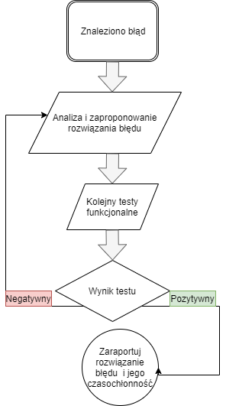

Rysunek Procedura eliminowania błędów Źródło: Opracowanie własne

**4.Raport z rozwiązywania błędów**

Rysunek Raport z rozwiązywania błędów. Źródło: Opracowanie własne

WYDZIAŁ FINANSÓW I BANKOWOŚCI

**ZAŁĄCZNIK 8.1.**

**DO PROJEKTU DYPLOMOWEGO**

**Opis procesu eksportu projektu na docelowe platformy użytkowe**

Tekst załącznika.

1. Zapach kodu (ang. Code Smells) – nawyki występujące przy wytwarzaniu oprogramowania uznawane za nieprawidłowe. Element badawczy w procesie tworzenia oprogramowania szczególnie na etapie code review – czyli analizy poprawności kodu. Bardzo często wykrywa i naprawie je się za pomocą automatycznych skanerów kodów czyniąc kod bardziej przejrzystym i zrozumiałym.
2. Powielony kod (ang. Duplicated Code) – jeden z zapachów kodu występuje, gdy: identyczny lub bardzo podobny kod istniejący w więcej niż jednej lokalizacji.
3. Shotgun surgery - Jeden z zapachów kodu występuje, gdy: jedna zmiana musi być zastosowana do wielu klas projektu jednocześnie inaczej wywoła nieprawidłowości w działaniu kodu.